武汉大学国际软件学院
《数据库课程设计》实验任务书 —— 实验六

- 实验名称
过程性SQL – PL/SQL
- 实验目标
- 学会安装并配置PL/SQL developer工具；
- 学会通过PL/SQL developer操作Oracle数据库，包括命令行以及脚本工具；
- 掌握PL/SQL的基本语法，学会在PL/SQL developer中创建和调用过程；
- 学会使用PL/SQL进行触发器的操作
- 具体要求
- 按照参考资料中的文档安装并配置PL/SQL developer工具，成功连接到Oracle；
- 学会使用PL/SQL developer中的命令行以及脚本工具；
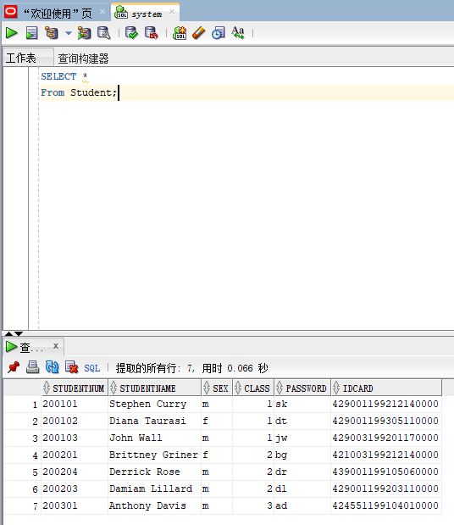
- 学会使用PL/SQL developer工具来查看用户的权限，包括角色、系统权限、对象权限，分别修改这些权限，并通过实验来验证这些权限的修改；
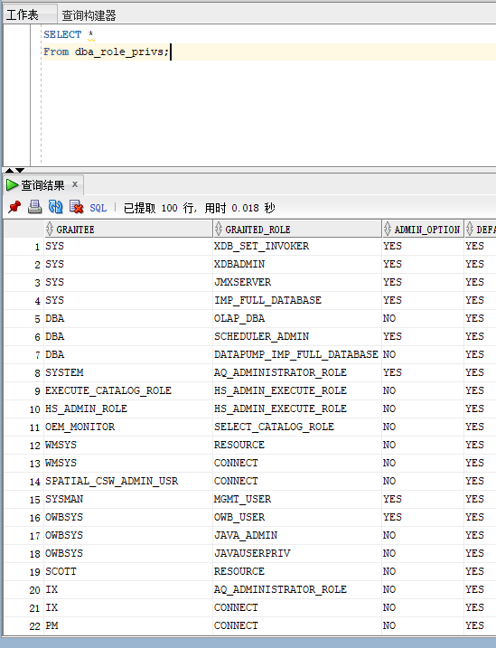
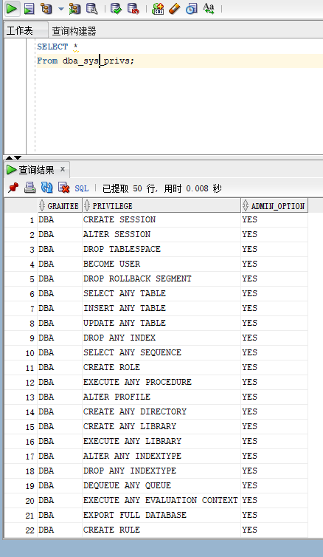
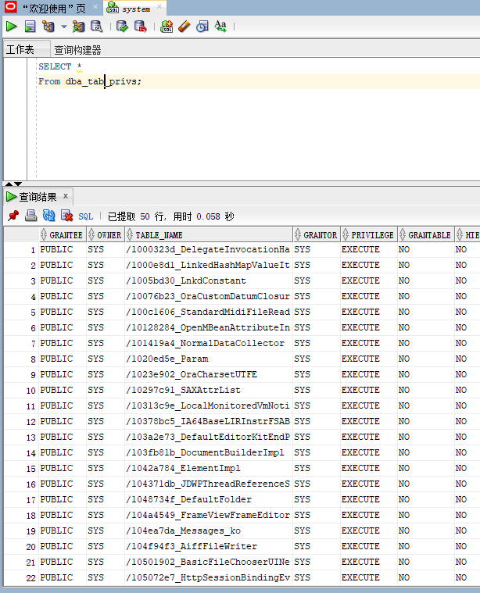
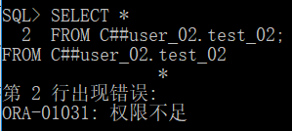
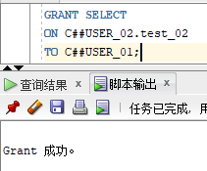
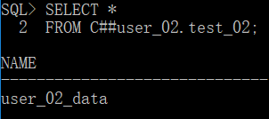
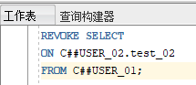
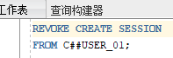
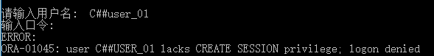
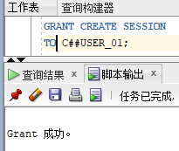
- 掌握PL/SQL的基本语法，学会使用PL/SQL进行存储过程的操作；
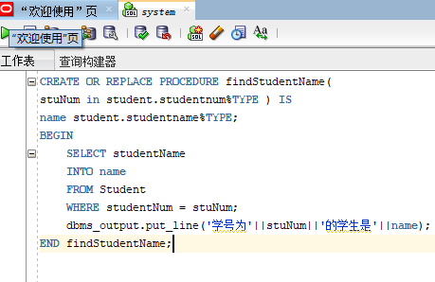
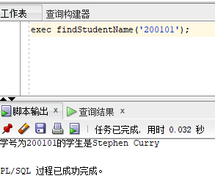
- 现需要统计每个学生的请假次数，首先在PL/SQL developer工具中创建请假统计表“leave_apply_stat”，该表包含学号和请假次数两个字段；
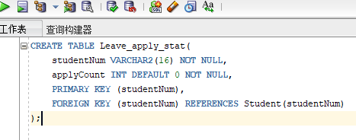
- 使用PL/SQL developer工具创建存储过程“leave_apply_stat_proc”，该存储过程统计每个学生的请假次数，并将统计的结果插入表“leave_apply_stat”中；
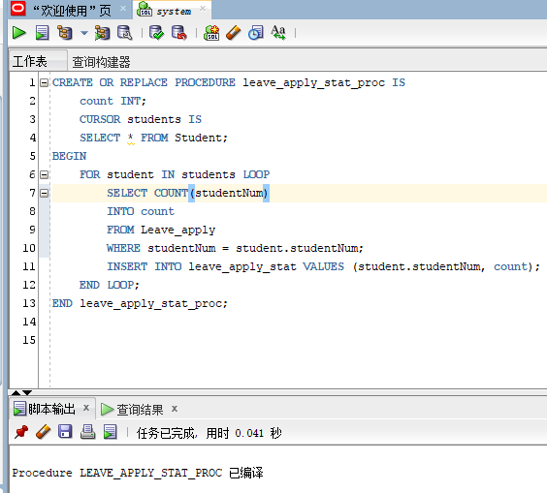
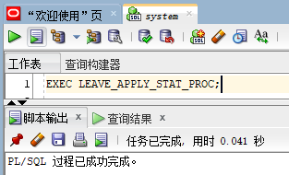
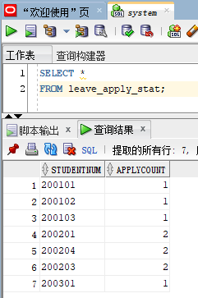
- 向请假表中添加请假数据，然后手动执行（6）中创建的存储过程，查看结果是否正确，如果不正确请分析错误的原因。
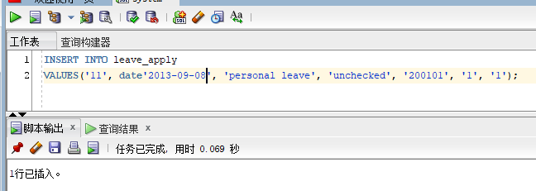
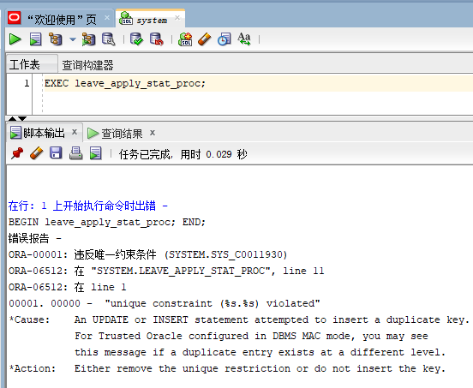
由于第一次执行时已经插入了请假记录，再次执行时应该判断有无已有记录，如果有，则应该在原基础上修改。
修改如下。
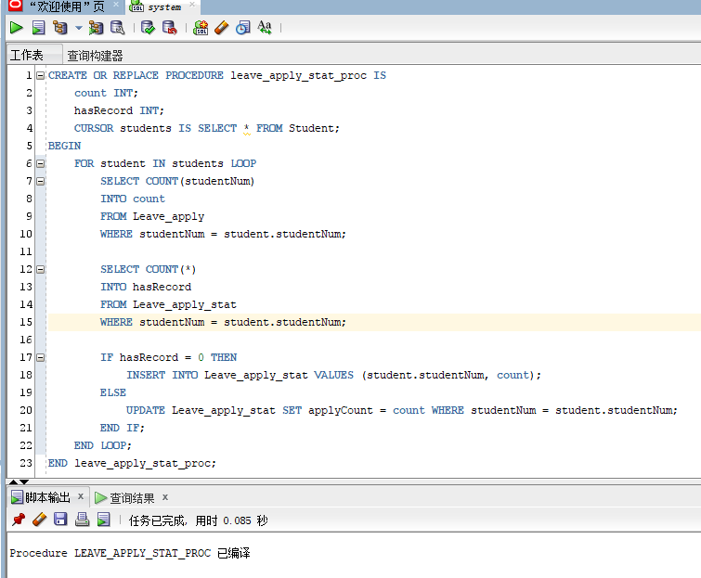
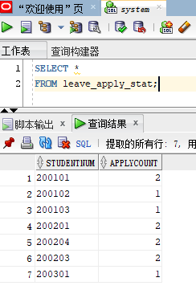
学号为200101的请假次数更新正确。
- 使用create trigger语句创建触发器tri_insert，创建一个insert类型的触发器，要求当用户在student表中插入的班级号为99时，自动将班级号修改为1，进行插入操作并验证该触发器；
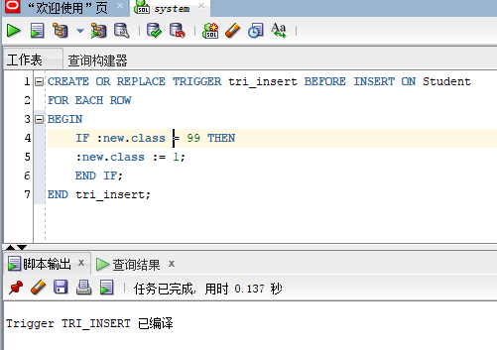
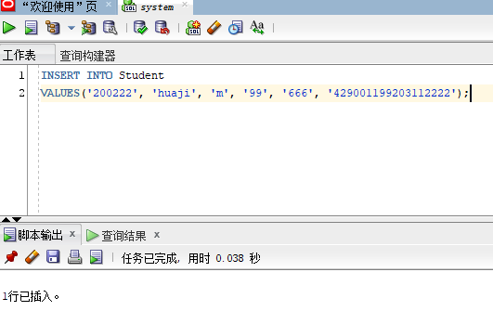
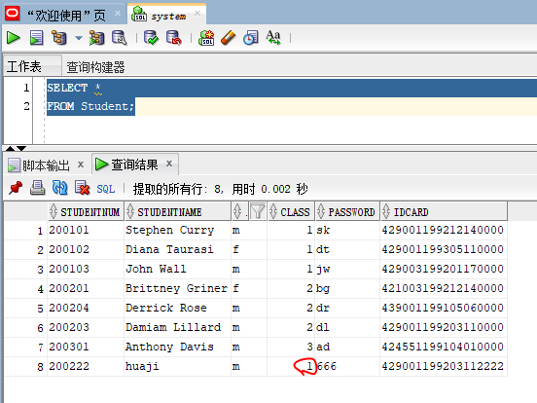
- 创建一个update类型的触发器tri_update，要求当请假单表leave_apply的state字段发生改变时，自动向message表插入一条数据。messageNum设置为主键自增，content的内容为“同学你好，你的申请单” 与state（更新之后的值）拼接而成，applyNum和studentNum为申请单编号和学生学号，time为系统当前时间。
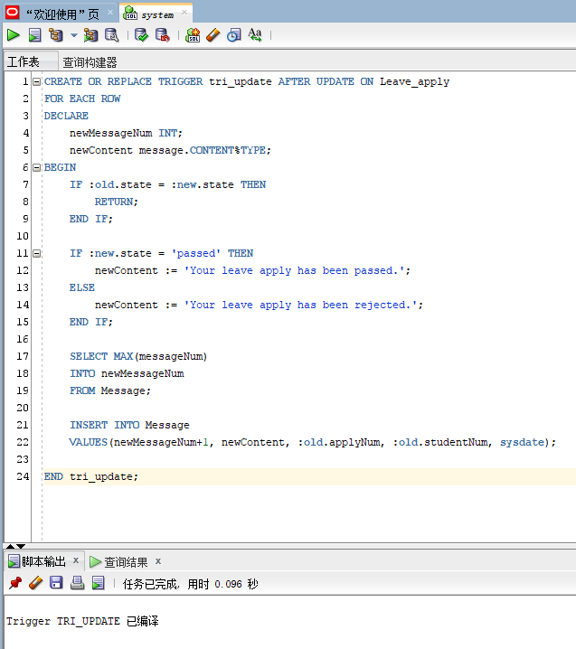
- 更新请假单leave_apply中applyNum为10的审核状态为“审批已通过”， 来使tri_update触发。
